* ورود به برنامه

برای ورود به برنامه لازم است که از نام کاربری و کلمه عبوری که پیش از این برای شما تعریف شده وارد سیستم شوید.

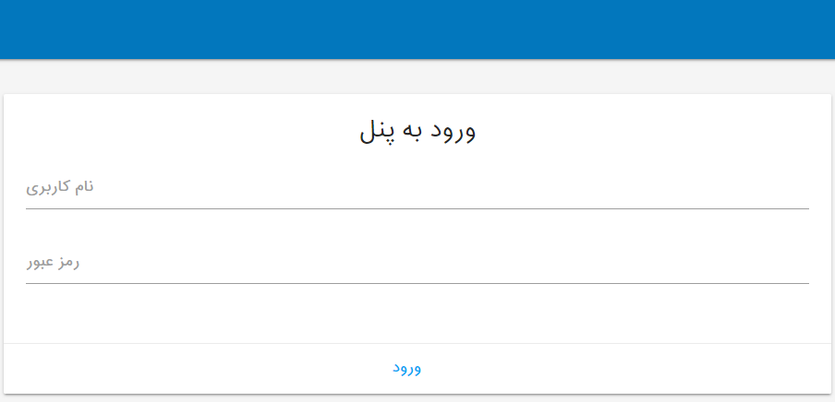

* داشبورد

در این بخش می توانید به اطلاعات کلی از بخشهای مختلف سیستم شامل پیام های دریافتی، نمودارها ، نظرسنجی ها و مسابقات دست یابید. برای دریافت اطلاعات کامل تر نیاز است که به صفحه مربوط به همان بخش مراجعه کنید.

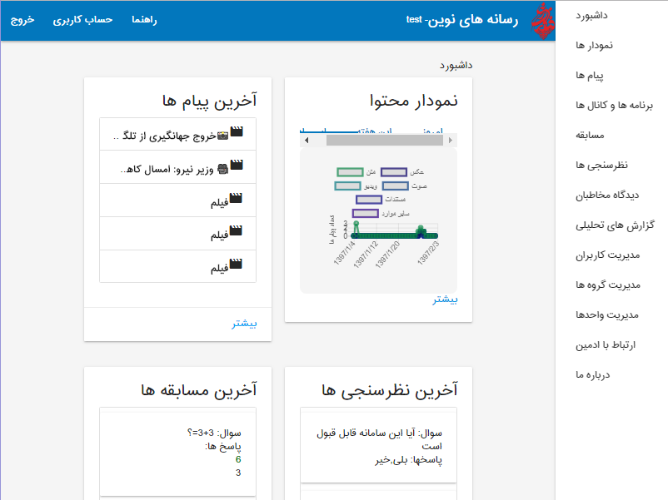

* نمودارها

این بخش شامل چند tab مختلف برای نمایش تعداد پیام های دریافتی، نظرسنجی کانال ها و برنامه ها و نیز سایر نظرسنجی های تعریف شده توسط کاربر در قالب نمودار است:

1. امروز: در این بخش تعداد پیام های دریافتی در روز جاری و به تفکیک متن، عکس ، ویدیو، صوت ، مستندات و سایر موارد نمایش داده می شود.
2. این هفته: در این قسمت تعداد پیام های دریافتی در هفته جاری نمایش داده می شود.
3. 30 روز گذشته: نمودار آمار پیام های دریافتی، به تفکیک نوع آنها در 30 روز گذشته در این بخش نمایش داده می شود.

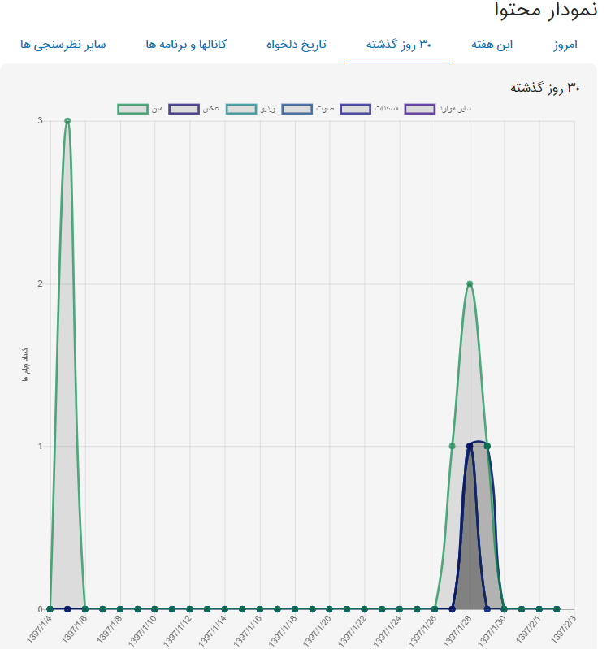

1. تاریخ دلخواه: در این قسمت با وارد کردن تاریخ شروع و پایان و کلیک بر روی دکمه «نمایش» نمودار آمار پیام های دریافتی در تاریخ دلخواه خود را می توانید مشاهده کنید.
2. کانالها و برنامه ها: مخاطبان می توانند میزان رضایت خود را نسبت به کانال ها و برنامه های ثبت شده در این سیستم با دادن امتیاز از 1 تا 5 به آنها، اعلام کنند. نتایج این نظرسنجی را در قالب نمودار در این بخش می توانید مشاهده کنید.
3. سایر نظرسنجی ها: نتایج حاصل از نظرسنجی های دلخواه ایجاد شده توسط کاربر، در قالب نمودار در این بخش نمایش داده می شود.

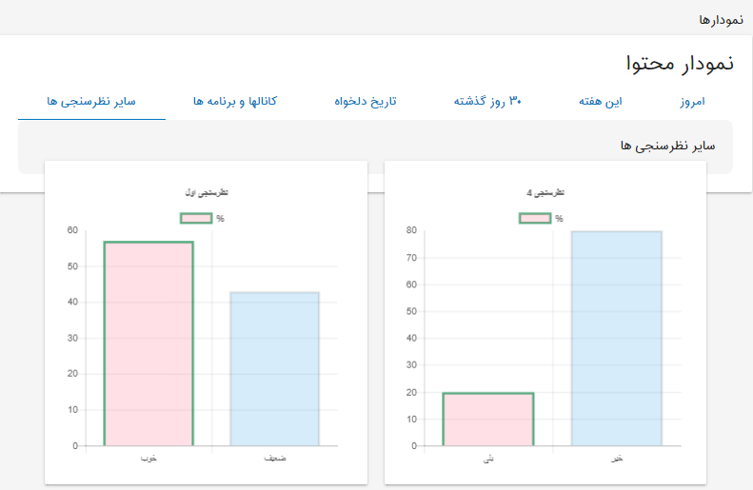

* پیام ها

برای مشاهده پیام های ارسالی از طرف مخاطبان می توانید از این قسمت استفاده کنید.

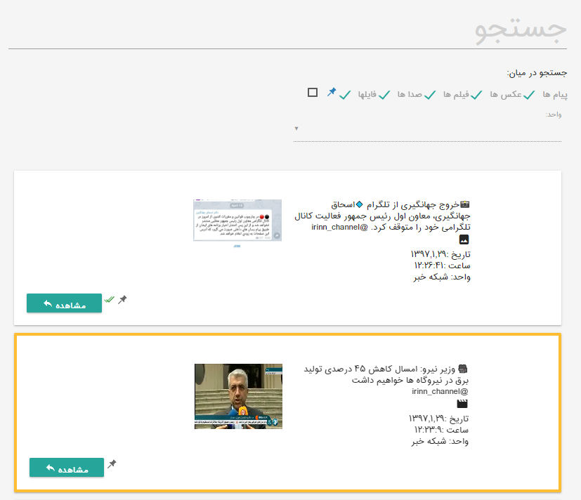

پیام ها می توانند از نوع متن، عکس، فیلم، صدا یا فایل های دیگر که در اینجا مستندات خوانده می شود، باشند. در زمان نمایش لیست پیام ها، متن پیام، تاریخ و ساعت ارسال و واحد دریافت کننده نمایش داده می شود. بعلاوه اگر فیلم، عکس یا فایل ارسالی دارای عنوان باشد نیز در همین بخش نمایش داده می شود.

جستجو و اعمال فیلترها:

علائم بکار رفته در این صفحه:

با زدن دکمه « مشاهده » می توانید پیام را به صورت کامل تر مشاهده کرده و به آن پاسخ دهید. به زدن این دکمه پنجره ای مانند شکل زیر نمایش داده می شود.

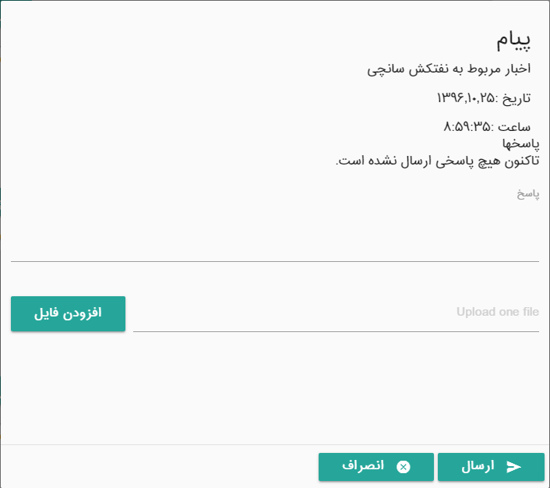

در بالای صفحه اصل پیام نمایش داده می شود، که با توجه به نوع پیام متفاوت است:

1. پیام متنی: متن پیام به صورت کامل همراه با تاریخ و ساعت ارسال نمایش داده می شود.
2. عکس: در صورتی که پیام حاوی عکس باشد، با کلیک بر روی آن می توانید در نمایی بزرگتر آن را مشاهده کنید. همچنین با کلیک راست بر روی آن و انتخاب گزینه ی save image as… آن را در آدرسی که تعیین می کنید ذخیره کنید.

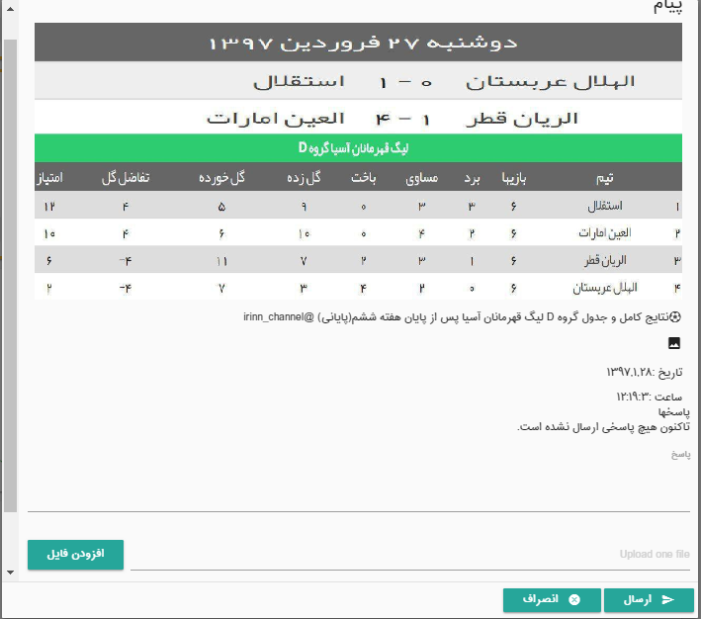

1. فیلم: اگر پیام ارسالی از سوی مخاطب حاوی فیلم یا انیمیشن باشد نمایشگری به صورت زیر خواهید دید:

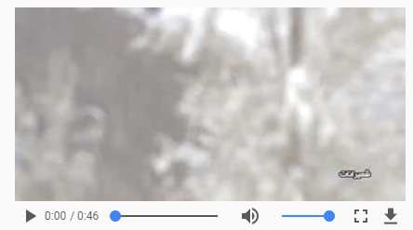

در این نمایشگر با زدن دکمه فیلم شروع به نمایش می کند. در صورتی که بر روی  کلیک کنید این فیلم به صورت تمام صفحه نمایش داده خواهد شد. همچنین با انتخاب  می توانید آن را در فضای دلخواه خود ذخیره کنید.

1. فایل: در صورتی که مخاطب فایلی ارسال کرده باشد در اینجا علاوه بر اطلاعات مشترک تمامی پیام ها شامل تاریخ و ساعت و ... نام فایل نیز نمایش داده می شود با شما می توانید با انتخاب « دانلود» آن را در مکان دلخواه خود ذخیره نمایید.

در پایین صفحه و در بخش پاسخ میتوانید به این پیام پاسخ دهید. پاسخ شما به مخاطب می تواند شامل متن، فایل و یا هردو باشد. برای ارسال پاسخ کافیست پس از ورود متن مورد نظر در محل پاسخ و یا انتخاب فایل مورد نظر دکمه ارسال را بزنید:

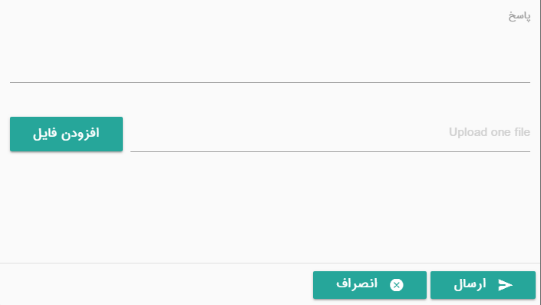

اگر ارسال پیام موفقیت آمیز باشد پیام زیر را دریافت خواهید کرد:

و اگر ارسال پاسخ با خطا مواجه شده باشد پیام زیر را خواهید دید:

در اینصورت نیاز است که پاسخ را دوباره ارسال کنید.

در صورتی که پیش از این توسط یکی از کاربران سیستم به این پیام پاسخ داده شده باشد، اطلاعات کاربر مربوطه و پاسخ او نیز در همین بخش نشان داده می شود. در غیر اینصورت عبارت « تاکنون هیچ پاسخی ارسال نشده است.» را مشاهده خواهید کرد.

همچنین هریک از پاسخهایی که تاکنون ارسال شده اند قابلیت اصلاح دارند. برای این کار کافیست بر روی  کلیک کرده و پس از اصلاح پاسخ آن را دوباره ارسال کنید.

با زدن دکمه «انصراف» این پنجره بسته شده و به صفحه «پیام ها» بازخواهید گشت.

* کانالها و برنامه ها
* مسابقه
* نظرسنجی ها
* دیدگاه مخاطبان
* گزارش های تحلیلی
* مدیریت کاربران
* مدیریت گروه ها
* مدیریت واحدها